ЗНАЧЕНИЕ ДИАСТОЛИЧЕСКОЙ ДИСФУНКЦИИ В СТРАТИФИКАЦИИ СЕРДЕЧНО-СОСУДИСТОГО РИСКА ПРИ ВНЕСЕРДЕЧНЫХ ХИРУРГИЧЕСКИХ ВМЕШАТЕЛЬСТВАХ

Резюме: статья представляет собой обзор зарубежных данных, посвященных оценке нарушений диастолической функции как предиктора сердечно-сосудистых осложнений при внесердечных хирургических вмешательствах. Эта проблема представляет значимый практический интерес, поскольку в современных рекомендации по стратификации кардиального риска периоперационных осложнений, диастолическая дисфункция не выделена как негативный прогностический критерий. Несмотря на то, что современные руководящие принципы по периоперационной оценке сердечно- сосудистых рисков при экстракардиальной хирургии не оценивают диастолическую дисфункцию как фактор риска, все больше данных свидетельствуют о более высокой частоте серьезных неблагоприятных сердечных событий, более длительной продолжительности пребывания в стационаре у пациентов именно с диастолической ХСН. Важно помнить, что экстракардиальная патология (сахарный диабет (СД), хроническая болезнь почек (ХБП) и т.д.) является мощным предиктором сердечно- сосудистых осложнений, поскольку оказывает значимое влияние на течение хронической сердечной недостаточности. Интраоперационно, гемодинамические цели у пациентов с ХСНсохрФВ - это предотвращение тахикардии (увеличение продолжительности диастолы), поддержание синусового ритма и поддержание более высокого, чем обычно, давления наполнения в отсутствие декомпенсированной ХСН. При декомпенсированной ХСН основной целью является предотвратить формирование посткапилярной легочной гипертензии. В статье представлены современные доказательные позиции о необходимости включения диастолической дисфункции в стратификацию риска перед внесердечными хирургическими вмешательствами.
The article is an overview of foreign data on the evaluation of diastolic function disorders as a predictor of cardiovascular complications in non-cardiac surgical interventions. This problem is of significant practical interest, since in modern recommendations on the stratification of cardiac risk of perioperative complications, diastolic dysfunction is not identified as a negative prognostic criterion. Although current guidelines on perioperative assessment of cardiovascular risks in extracardiac surgery do not evaluate diastolic dysfunction as a risk factor, more and more data indicate a higher incidence of serious adverse cardiac events, a longer hospital stay in patients with diastolic CHF. It is important to remember that extracardiac pathology (diabetes mellitus (DM), chronic kidney disease (CKD), etc.) is a powerful predictor of cardiovascular complications, since it has a significant effect on the course of chronic heart failure. Intraoperatively, hemodynamic goals in patients with XChChCrFV are prevention of tachycardia (prolongation of diastole duration), maintenance of sinus rhythm and maintenance of higher filling pressure than usual in the absence of decompensated CHF. With decompensated CHF, the main goal is to prevent the formation of post-capillary pulmonary hypertension. The article presents modern evidence supporting the need to include diastolic dysfunction in the risk stratification of non-cardiac surgical interventions.
Ключевые слова: внесердечные вмешательства, диастолическая дисфункция, стратификация риска, периоперационные сердечно-сосудистые осложнения.
Список сокращений:
ИБС- ишемическая болезнь сердца
ХСН- хроническая сердечная недостаточность
ХБП- хроническая болезнь почек
ХПН- хроническая почечная недостаточность
ХОБЛ- хроническая обструктивная болезнь легких
СД- сахарный диабет
ЛЖ- левый желудочек
ИМ- инфаркт миокарда
ХСНсохрФВ- хроническая сердечная недостаточность с сохраненной фракцией выброса
BNP- B натрийуретический пептид
NT- proBNP-N-терминальный фрагмент про-BNP
TVI- тканевая допплерография митрального кольца
IVRT- время изоволуметрического расслабления
DTE- время замедления раннего диастолического наполнения
ЛП- левое предсердие
Е- ранний диастолический пик
А- пик систолы предсердий
Еа’- тканевой ранний пик скорости движения миокарда
Аа’- тканевой поздний пик скорости движения миокарда
Еа лат'- скорость движения миокарда латеральной части фиброзного митрального кольца
Еа септ'- скорость движения миокарда септальной части фиброзного митрального кольца
МЕТ- метаболический эквивалент
ТТГ- тиреотропный гормон
ДАД-диастолическое артериальное давление
САД- систолическое артериальное давление

Введение.
Сердечно- сосудистые осложнения в периоперационном периоде являются важной междисциплинарной проблемой. Среди пациентов пожилого и старческого возраста сопутствующий коморбидный фон встречается намного чаще, чем у пациентов среднего возраста, следовательно, возрастает количество хирургических вмешательств, проводимых у пожилых пациентов с отягощенным кардиальным и соматическим анамнезом. По мере того, как количество пожилых пациентов продолжает расти, анестезиологи будут все чаще сталкиваться с проблемой диастолической дисфункции. Морфо-функциональные изменения, которые происходят у этих пациентов, ставят их в группу высокого риска периоперационных осложнений и смертности. Анестезиолог должен понимать возрастные особенности внутрисердечной гемодинамики, патофизиологию заболевания и соответствующее периоперационное ведение таких пациентов.

Стратификация риска сердечно- сосудистых осложнений является значимой и дискутабельной проблемой, которая связана как с междисциплинарными взаимодействиями, так и с отсутствием единых критериев алгоритмов диагностики, профилактики и лечения. Оперативные вмешательства у пожилых проводятся чаще, чем у остальных больных. Среди пациентов пожилого и старческого возраста сопутствующий коморбидный фон встречается в большинстве случаев. Поэтому, у всех пациентов старшей возрастной группы, которым планируется хирургическое вмешательство, должна быть проведена стратификация кардиального риска внесердечного оперативного вмешательства. Этот пункт является очень важным, особенно следует обратить внимание на правильность формулировки. Привлечение к междисциплинарному взаимодействию врача-интерниста производится не с целью выявления «противопоказаний к хирургическому лечению», а исключительно с целью определения кардиального риска, стратификации этого риска и разработки комплекса лечебно-диагностических и профилактических мероприятий по модификации риска. Терапевту или кардиологу важно знать, какой вид и объем внесердечного вмешательства планируется у пациента, какие варианты анестезиологического пособия возможны, поскольку это имеет значение в тактике ведения пациентов на периоперационном этапе.
Сердечно- сосудистые осложнения могут возникнуть не только при хронических заболеваниях сердечно сосудистой системы, но и у больных с ранее не диагностированными или протекающими бессимптомно ишемической болезнью сердца (ИБС), дисфункцией левого желудочка (ЛЖ), клапанными пороками и нарушениями ритма. Дисфункция ЛЖ и аритмии чаще возникают у пациентов пожилого возраста. Важно помнить, что экстракардиальная патология (сахарный диабет (СД), хроническая болезнь почек (ХБП) и т.д.) также является мощным предиктором сердечно- сосудистых осложнений, поскольку оказывает значимое влияние на течение хронической сердечной недостаточности. Предоперационное обследование включает: сбор анамнеза, осмотр пациента и проведение инструментальных и лабораторных исследований, необходимых для выявления и оценки тяжести заболеваний сердечно- сосудистой системы: ИБС (острый коронарный синдром, перенесенный инфаркт миокарда (ИМ), стенокардия, состояние после оперативного вмешательства на сердце), хронической сердечной недостаточности (ХСН), жизнеугрожающих нарушений сердечного ритма, наличия имплантированных устройств, значимой сопутствующей патологии (сахарного диабета, хронической обструктивной болезни легких (ХОБЛ), хронической почечной недостаточности (ХПН), анемии, поражения магистральных сосудов головы и шеи и других).
Несмотря на то, что современные руководящие принципы по периоперационной оценке сердечно- сосудистых рисков при экстракардиальной хирургии не оценивают диастолическую дисфункцию как периоперационный фактор риска [1], недавний метаанализ на основе 17 исследований продемонстрировал, что нарушение диастолы является независимым фактором риска неблагоприятного сердечно- сосудистого исхода после внесердечного оперативного вмешательства [2]. Пациенты с клиническими симптомами ХСН более подвержены риску развития периоперационных осложнений. Хотя имеются ограниченные сведения по периоперационной стратификации риска, связанной с диастолической дисфункцией, все больше данных свидетельствуют о более высокой частоте серьезных неблагоприятных сердечных событий, более длительной продолжительности пребывания в стационаре у пациентов с диастолической ХСН[3,4,5,6] .
Важно различать диастолическую дисфункцию от диастолической ХСН. Диастолическая дисфункция- это предшественник диастолической ХСН. Диастолическая дисфункция является субклиническим состоянием, при котором нарушенная релаксация компенсируются увеличением давления в левом предсердии, и давление наполнения ЛЖ остается нормальным [7]. Прогрессирование диастолической дисфункции характеризуется признаками и симптомами ХСН (слабость, одышка, плохая переносимость физических нагрузок, периферические отеки и т.д.) и эхокардиографическим подтверждением диастолической дисфункции. Изменения в структуре и функции сердца закономерны по мере старения организма человека. На морфологическом уровне наблюдается уменьшение числа нормально функционирующих кардиомиоцитов (из-за апоптоза и клеточного некроза), увеличение размера кардиомиоцитов (гипертрофия) и увеличение количества соединительной ткани [8]. Кардиомиоциты заменяются фибробластами, которые продуцируют коллаген, с формированием фиброза миокарда ЛЖ. Более жесткий и менее податливый желудочек не может полноценно осуществить контрактильную функцию и не может иметь нормальную фазу релаксации. Изменения артериальной жесткости, которые происходят по мере старения организма, имеют непосредственное влияние на нарушение диастолической функции. Двумя основными проявлениями возрастной артериальной жесткости являются уменьшение растяжения аорты и увеличение скорости пульсовой волны. Потеря растяжения во время систолы приводит к повышенному систолическому давлению и меньшей энергии для увеличения потока во время диастолы, проявляющейся как низкое диастолическое давление. Полученное увеличение пульсового давления является значимым фактором риска для большинства сердечно-сосудистых событий.
Факторы риска для ХСН с сохраненной фракцией выброса (ХСНсохрФВ) включают: возраст> 70 ​​лет, женский пол, высокое пульсовое давление (> 60 мм рт.ст.), СД, ХПН, гипертрофию ЛЖ, фибрилляцию предсердий, курение, прогрессирующее увеличение веса и непереносимость физических упражнений. ХСНсохрФВ может приводить либо к ухудшению наполнения ЛЖ (пассивный механизм), либо к изменению релаксации ЛЖ (активный процесс). Структурные изменения миокарда, такие как гипертрофия и фиброз, влияют на позднюю фазу диастолы (наполнение), тогда как функциональные факторы, такие как ишемия, метаболические и воспалительные нарушения, оказывают неблагоприятное воздействие на релаксационную фазу диастолы [9].
Оценка пациентов с ХСН основана на данных анамнеза, физикального осмотра и рентгенографии грудной клетки. Важную роль в прогнозировании ХСН, выявлении ее наличия, стратификации риска и инициации медикаментозной терапии играют биомаркеры. Натриуретические пептиды считаются золотым стандартом для диагностики ХСН. Роль B натрийуретического пептида (BNP), N-терминального фрагмента про-BNP (NT-proBNP) и тропонина хорошо установлена ​​для диагностики и прогнозирования СН. У здоровых людей уровень BNP составляет менее 10 пг / мл. Значение BNP> 125 пг / мл имеет чувствительность 90% и специфичность 76% для диагностики наличия у пациента ХСН.
Эхокардиография является основным методом для подтверждения диастолической дисфункции. Для полной оценки диастолы в трансторакальной эхокардиографии используется:
- Оценка трансмитрального кровотока импульсноволновым допплеровским методом;
- Тканевая допплерография митрального кольца (TVI);
- Кровоток в легочных венах импульсноволновым допплеровским методом.
Дополнительные параметры: индекс объема ЛП, скорость систолической скорости трикупидальной регургитации, использование маневра Вальсальвы для динамической оценки скорости потока митральной регургитации и времени изоволуметрической релаксации (IVRT).
Выделяют 4 типа соотношения пиков трансмитрального кровотока[11]. Нормальная картина состоит из двух пиков (E и A) в доплеровском диастолическом профиле, которые формируются вследствие градиента давления между левым предсердием (ЛП) и ЛЖ. Волна «E» возникает на ранней стадии диастолы после открытия митрального клапана, когда давление в ЛЖ падает ниже давления ЛП, а волна «A» возникает в позднюю диастолу, когда систола предсердий увеличивает давление в ЛП выше давления в ЛЖ (рис 1). Как правило, отношение E /A у молодых субъектов больше 1,0, а отношение 0,75 может считаться нормальным у пациентов старше 75 лет. Нормальное время замедления волны DTE составляет 160-240 мсек. Укороченный DTЕ надежно предсказывает нарушение наполнения ЛЖ и ухудшение диастолической дисфункции [13]. Первый вариант измененного наполнения ЛЖ называется «замедленная или нарушенная релаксация». В этой ситуации снижается пиковая скорость раннего наполнения (из-за уменьшения градиента давления между левым ЛП и ЛЖ), а также увеличивается наполнение предсердий, что приводит к обратному соотношению E/A <1. Эта картина наблюдается у пожилых людей и пациентов с гипертрофией ЛЖ и фибрилляцией предсердий. Эти изменения соответствуют I стадии диастолической дисфункции ЛЖ. Модель «псевдо-нормализации» с отношением E/A больше единицы приводит к увеличению давления в ЛП, которое компенсирует медленную релаксацию ЛЖ и восстанавливает ранний диастолический градиент давления ЛЖ до базового уровня.
Рис.1 Нормальный спектр трансмитрального потока при импульсноволновом допплеровском исследовании.
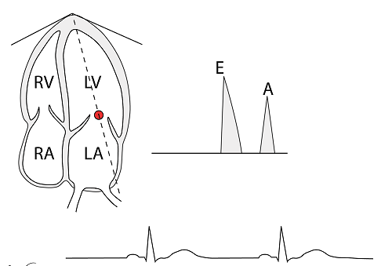
Объем ЛП увеличивается с прогрессирующим ухудшением диастолической функции, соответствующего II стадии. Его можно отличить от нормального диастолического спектра уменьшая преднагрузку с помощью маневра Вальсальвы, при котором возникает инверсия пиков E <A. III стадия самая неблагоприятная- «рестриктивная»- при которой отношение E /A часто превышает 2,0.
В клинических ситуациях изменения преднагрузки, сердечного ритма и нарушений ритма TVI является более чувствительным инструментом в оценке диастолической функции, по сравнению с доплеровским диастолическим трансмитральным спектром и пиками кровотока в легочных венах. При этом способе скорость движения миокарда измеряется как e' и a' и независима от преднагрузки. Диастолическая дисфункция верифицируется, если скорость движения миокарда латеральной части фиброзного митрального кольца (Еа лат') составляет <10 см /с или скорость движения миокарда септальной части фиброзного митрального кольца (Еа септ') <7 см /с, или соотношение скоростей Еа' /Аа' составляет <1 (рис.2). Другим эхокардиографическим методом диагностики диастолической дисфункции является отношение скорости передачи E-волны к митральной кольцевой скорости, то есть отношение E /Еа’ [11].
Рис.2 Нормальный спектр трансмитрального потока при импульсноволновом допплеровском исследовании.
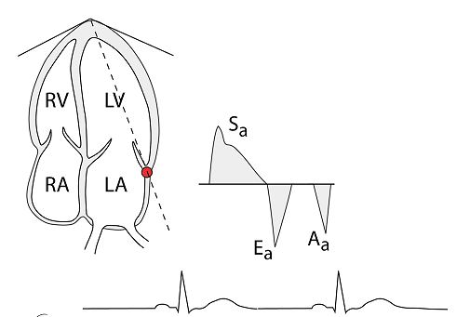
Критерии, рекомендованные в международных рекомендациях для диагностики диастолической дисфункции, - это индекс объема ЛП >34 мл / м2, скорость трикуспидальной скорости> 2,8 м /с, E /Еа' > 14, септальная скорость < 7 см /с и латеральная скорость <10 см /с [12]. Диастолическая функция ЛЖ является нормальной, если более половины доступных переменных не соответствуют патологическим значениям. Диастолическая дисфункция ЛЖ диагностируется, если более половины доступных параметров соответствуют этим значениям. Исследование неубедительно, если половина параметров не соответствует заявленным критериям [12].
Периоперационное лечение пациентов с ХСНсохрФВ может быть затруднено из-за коморбидного фона и возраста. Анамнез ХСН ассоциирован с повышенной заболеваемостью и смертностью после экстракардиальной хирургии [13]. Для оценки кардиального риска у этих пациентов необходима тщательная предоперационная оценка. Она включает в себя оценку функциональной способности, поскольку у лиц с функциональной способностью <4 метаболических эквивалентов (МЕТ) повышен риск развития периоперационных осложнений (рис.3). Лабораторные тесты должны включать анализ крови для исключения анемии, нарушений электролитного обмена, скорости клубочковой фильтрации, оценки содержания тиреотропного гормона (ТТГ). Неинвазивное и инвазивное предоперационное обследование является необязательным, если результаты не повлияют на тактику ведения. Бета-блокаторы, используемые в стратегии лечения ХСН, такие как бисопролол, карведилол или метопролол, должны быть продолжены на весь периоперационный период, в том числе в день операции. Ингибиторы ангиотензинпревращающего фермента или блокаторы рецепторов ангиотензина также продолжают в периоперационном периоде у пациентов с ХСН, если у пациента отсутствует предоперационная гипотензия.
Рис.3 Шкала функциональной активности пациента.
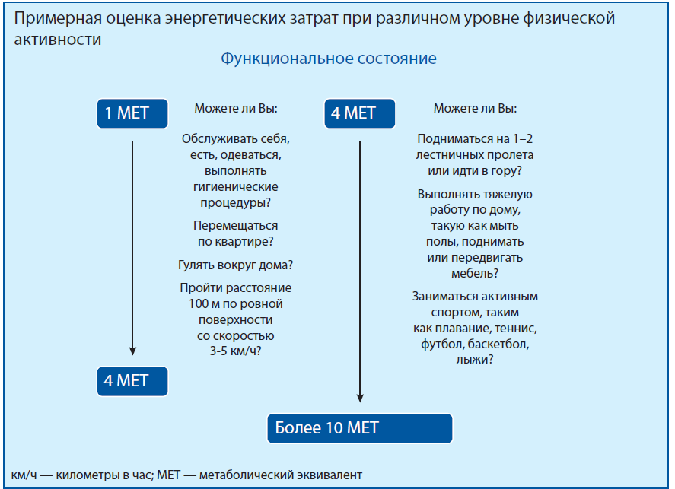
Интраоперационно, гемодинамические цели у пациентов с ХСНсохрФВ - это предотвращение тахикардии (увеличение продолжительности диастолы), поддержание синусового ритма и поддержание более высокого, чем обычно, давления наполнения в отсутствие декомпенсированной ХСН. При декомпенсированной ХСН основной целью является предотвратить формирование посткапилярной легочной гипертензии. Следовательно, необходимо тщательное титрование жидкостей. Тахикардию, вызванную интубацией, хирургической манипуляцией, гиповолемией, гиперкапнией, послеоперационным болевым синдромом и т. д., следует избегать и лечить активно. Пациенты с диастолической дисфункцией предрасположены к большей гемодинамической нестабильности и большей чувствительности к состоянию объема инфузии [14]. Анестезия у пациентов с ХСН должна выполняться плавным и контролируемым образом. Изменение давления наполнения у пациентов с диастолической дисфункцией может быть результатом вентиляции с положительным давлением, снижения венозного возврата и нарушенной сократительной способности предсердий [15]. Имеются ограниченные клинические данные о влиянии анестезирующих средств на диастолическую функцию. Сравнение изофлурана, десфлурана и севофлурана не оказало существенного влияния на диастолическую функцию у здоровых добровольцев, а также у пациентов с диастолической дисфункцией [16]. Среди внутривенных анестезирующих средств барбитураты и кетамин могут снижать податливость камер за счет ингибирования сарколеммального переноса ионов кальция [17]. Этомидат, пропофол, морфин, мидазолам и ремифентанил, по-видимому, никак не влияют на диастолические показатели [18]. В процессе интра- и послеоперационного мониторинга также важно предотвратить гипоксемию и гиперкапнию, поскольку эти пациенты склонны к легочной гипертензии. Диастолическое артериальное давление (ДАД) должно поддерживаться в пределах 10-20% от базовой величины, так как низкое ДАД может привести к ишемии миокарда. Следует попытаться сохранить пульсовое давление меньше ДАД. Потенциальные положительные эффекты регионального метода (снижение нагрузки после операции, послеоперационная аналгезия, стрессовая реакция на оперативное вмешательство) должны быть индивидуально сбалансированы против риска гипотонии. Гемодинамическое лечение острой декомпенсированной ХСН включает использование вазодилататоров (при уровне систолического артериальное давление (САД) более 110 мм ртст) /инотропов (левосимендан) для снижения конечно-диастолического давления.
В раннем послеоперационном периоде гипоксемия и /или фибрилляция предсердий являются одними из наиболее часто встречающихся осложнений. Было показано, что периоперационная фибрилляция предсердий усугубляет течение ХСН у пациентов с диастолической дисфункцией. Поэтому, обследование послеоперационного пациента с подозрением на ХСН должно включать электрокардиограмму (для оценки ритма и очаговых изменений) и эхокардиографию (для выявления гипер\гиповолемии, диастолической и систолической функции).
Терапевтические варианты коррекции зависят от основного заболевания и коморбидного фона, включают внутривенный диуретик, бета-блокатор или блокатор кальциевых каналов, периферический вазодилататор, такой как нитроглицерин, и коррекция сопутствующей патологии [19]. Общие рекомендации для пациентов с ХСНсохрФВ включают регулярную умеренную физическую активность, аэробные упражнения, прекращение курения, снижение веса, ограничение жидкости (до 1,5-2 л / сут) и ограничение натрия.
Заключение
Диастолическая дисфункция является предиктором кардиального риска при внесердечных хирургических вмешательствах. Полная оценка диастолической функции ЛЖ при трансторакальном эхокардиографическом исследовании должна проводиться у всех пациентов с симптомами сердечной недостаточности, которым планируется плановое оперативное вмешательство среднего и высокого риска.

Список литературы.

- Fleisher LA, Fleischmann KE, Auerbach AD, Kane GC, Marine A, Nelson MT, et al. 2014 ACC/AHA guideline on perioperative cardiovascular evaluation and management of patients undergoing noncardiac surgery: executive summary: A report of the American College of Cardiology/American Heart Association Task Force on Practice Guidelines. Circulation. 2014;130:2215–45.
- Fayad A, Ansari MT, Yang H, Ruddy T, Wells GA. Perioperative diastolic dysfunction in patients undergoing noncardiac surgery is an independent risk factor for cardiovascular events: A systematic review and meta-analysis. Anesthesiology. 2016;125:72–91.
- Afilalo J, Flynn AW, Shimony A, Rudski LG, Agnihotri AK, Morin JF, et al. Incremental value of the preoperative echocardiogram to predict mortality and major morbidity in coronary artery bypass surgery. Circulation.2013;127:35664.
- Bernard F, Denault A, Babin D, Goyer C, Couture P, Couturier A, et al. Diastolic dysfunction is predictive of difficult weaning from cardiopulmonary bypass. Anesth Analg. 2001;92:291–8.
- Gjertsson P, Caidahl K, Farasati M, Odén A, Bech-Hanssen O. Preoperative moderate to severe diastolic dysfunction: A novel Doppler echocardiographic long term prognostic factor in patients with severe aortic stenosis. J Thorac Cardiovasc Surg. 2005;129:890–6.
- Matyal R, Hess PE, Subramaniam B, Mitchell J, Panzica PJ, Pomposelli F, et al. Perioperative diastolic dysfunction during vascular surgery and its association with postoperative outcome. J Vasc Surg. 2009;50:70–6.
- Yancy CW, Jessup M, Bozkurt B, Butler J, Casey DE, Jr, Drazner MH, et al. 2013 ACCF/AHA guideline for the management of heart failure: A report of the American College of Cardiology Foundation/American Heart Association Task Force on Practice Guidelines. Circulation. 2013;128:1810–52.
- Sanders D, Dudley M, Groban L. Diastolic dysfunction, cardiovascular aging, and the anesthesiologist. Anesthesiol Clin. 2009;27:497–517.
- Gillebert TC, Leite-Moreira AF, De Hert SG. Relaxation-systolic pressure relation. A load-independent assessment of left ventricular contractility. Circulation. 1997;95:745–52.
- Loehr LR, Rosamond WD, Chang PP, Folsom AR, Chambless LE. Heart failure incidence and survival (from the Atherosclerosis Risk in Communities study) Am J Cardiol. 2008;101:1016–22.
- Nagueh SF, Appleton CP, Gillebert TC, Marino PN, Oh JK, Smiseth OA, et al. Recommendations for the evaluation of left ventricular diastolic function by echocardiography. J Am Soc Echocardiogr. 2009;22:107–33.
- Nagueh SF, Smiseth OA, Appleton CP, Byrd BF, 3rd, Dokainish H, Edvardsen T, et al. Recommendations for the evaluation of left ventricular diastolic function by echocardiography: An update from the American society of echocardiography and the European association of cardiovascular imaging. J Am Soc Echocardiogr. 2016;29:277–314.
- Pirracchio R, Cholley B, De Hert SG, Solal AC, Mebazaa A. Diastolic heart failure in anaesthesia and critical care. Br J Anaesth. 2007;98:707–21.
- Thomas JD, Newell JB, Choong CY, Weyman AE. Physical and physiological determinants of transmitral velocity: Numerical analysis. Am J Physiol. 1991;260:H1718–31. Rooke GA. Cardiovascular aging and anesthetic implications. J Cardiothorac Vasc Anesth. 2003;17:512–23.
- Couture P, Denault AY, Shi Y, Deschamps A, Cossette M, Pellerin M, et al. Effects of anesthetic induction in patients with diastolic dysfunction. Can J Anaesth. 2009;56:357–65.
- Sarkar S, Guha BR, Rupert E. Echocardiographic evaluation and comparison of the effects of isoflurane, sevoflurane and desflurane on left ventricular relaxation indices in patients with diastolic dysfunction. Ann Card Anaesth. 2010;13:130–7.
- Gare M, Parail A, Milosavljevic D, Kersten JR, Warltier DC, Pagel PS. Conscious sedation with midazolam or propofol does not alter left ventricular diastolic performance in patients with preexisting diastolic dysfunction: A transmitral and tissue Doppler transthoracic echocardiography study. Anesth Analg. 2001;93:865–71.
- Butler J, Fonarow GC, Zile MR, Lam CS, Roessig L, Schelberg ET, et al. Developing therapies for heart failure with preserved ejection fraction: Current state with future directions. JACC Heart Fail. 2014;2:97–112.

